


Ata da Sexagésima Quinta Reunião do Comitê de Investimentos do Fundo de Previdência Social do Município de Maués-AM/SISPREV-MAUÉS.
Aos quinze dias do mês de setembro do ano de dois mil e vinte e três, às quatorze horas e trinta minutos, na sala de Reuniões do Fundo de Previdência Social do Município de Maués-AM/SISPREV-MAUÉS, sito à Rua Batista Michiles, n° 948, Centro, Maués/AM, reuniram-se os membros do Comitê de Investimentos deste Regime Próprio de Previdência, senhores LUIZ CARLOS AUGUSTO BENTES DINELLI - Diretor Presidente do Sisprev-Maués; REGINALDO DE MATOS PANTOJA - Diretor Administrativo-Financeiro, com Certificação CPA-10; MÁRCIA BRAZ AMARAL - Servidora Efetiva da Prefeitura de Maués, à disposição do SISPREV, para deliberação da seguinte pauta:
•/ Cenário econômico para aplicação dos recursos;
J Análise do resultado mensal dos investimentos;
J Demais assuntos.
Objetivando Alcançar as metas definidas na Política Anual de Investimentos- DEPIN e na Avaliação Atuarial do referido Fundo Previdenciário, iniciou-se as atividades do Comitê de Investimentos do SISPREV-MAUÉS, recomendando aos presentes a seriedade das atribuições conferidas ao Colegiado, de modo especial ao que se refere à responsabilidade para com os aportes e investimentos financeiros. Inicialmente, as discussões foram sobre o cenário econômico, abordando o seguinte:
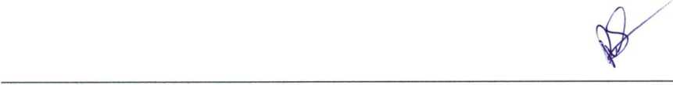
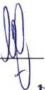



No cenário global, o destaque do último mês foi o avanço no rebalanceamento do mercado de trabalho nos EUA. O número de vagas ofertadas ficou abaixo do esperado, a taxa de pedidos de demissão cedeu novamente e a geração de empregos ficou abaixo de 200 mil pelo terceiro mês consecutivo. Os sinais de que esse processo de rebalanceamento continua avançando com pressões salariais relativamente contidas deve dar conforto ao Banco Central Americano (FED) de que o ciclo de altas de juros está próximo do fim. Na China, foram anunciadas diversas medidas de estímulo ao setor imobiliário nas últimas semanas, como o corte dos juros para os financiamentos e uma redução do percentual mínimo de entrada para a compra do primeiro ou do segundo imóvel. É bem provável que vejamos algum reflexo desses estímulos nos dados do setor até o final do ano. Contudo, os problemas do setor são estruturais, o que deve limitar a magnitude e duração de uma recuperação cíclica gerada por estímulos de política econômica.
No Brasil, o PIB do segundo trimestre ficou acima do esperado e deve levar as projeções do ano para próximo de 3%. Os dados de curto prazo continuam sugerindo uma pequena contração da economia no segundo semestre, mas é importante ressaltar a resiliência da economia até o momento - a taxa de desemprego continua nas mínimas, ligeiramente abaixo de 8%. Na inflação, o último IPCA-15 veio abaixo do esperado, porém concentrado em itens voláteis. Os serviços subjacentes continuaram mostrando desaceleração compatível com as metas. O resultado serve mais para lembrar que a desaceleração da inflação pode ser volátil. Por sua vez, a discussão fiscal piorou de qualidade, por duas razões principais. A primeira delas tem a ver com a percepção de menor comprometimento com as regras em si. De forma muito resumida, a política fiscal do governo é orientada por dois grandes marcos: (i) uma regra de despesas - novo arcabouço fiscal; e (ii) uma trajetória de superávits primários, que visam a sustentabilidade da dívida pública. Adicionalmente, a previsão atual da trajetória de metas de superávit promoverá uma estabilização da dívida/PIB apenas ao final de 2026 e, ainda assim, sob hipóteses otimistas sobre juro neutró.,ê

crescimento potencial - e supondo que não passaremos por nenhuma recessão até lá. Por fim, em termos de política monetária, nos parece que o ambiente atual (atividade mais resiliente, inflação volátil e manutenção das chamadas "desancoragens gêmeas" a que o Banco Central do Brasil tem feito menção) é mais condizente com a rediscussão do tamanho do ciclo (de cortes) do que com a aceleração do ritmo, ao menos por enquanto.
Ao término da análise econômica em que se encontra o país foi apresentado o resumo dos investimentos do SISPREV-MAUÉS, referentes ao mês de AGOSTO/2023, conforme abaixo:
RELATORIO DE INVESTIMENTOS - SISPREV/MAUES
Mês: AGOSTO / 2023
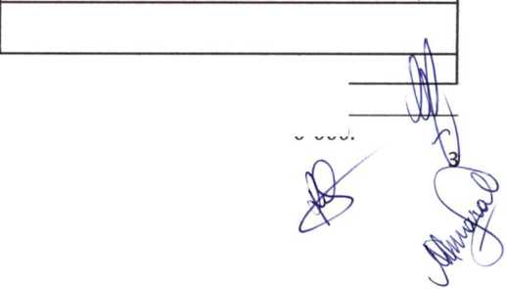
Banco:
Conta Corrente: Tipo de Aplicação:
BANCO DO BRASIL S.A. 23.931-3 TAXA DE ADM
Banco:
Conta Corrente: Tipo de Aplicação:
BANCO DO BRASIL S.A. 19.011-X SISPREV INVEST
Saldo Anterior: | R$ | 14.094,60 | Saldo Anterior: | R$ | 1.859.010,20
Aplicações: | R$ | 382.646,67 | Aplicações: | R$ | 835.079,86
Rentabilidade: | R$ | 1.685,35 | Rentabilidade: | R$ | 22.493,64
Resgates: | R$ | 26.105,20 | Resgates: | R$ | 1.042.157,59
Saldo Atual: | R$ | 372.321,42 | Saldo Atual: | R$ | 1.674.426,11
Banco: | BANCO DO BRASIL S.A. |  | Banco: | CAIXA ECON. FEDERAL
Conta Corrente: | 10.010-1 SISPREV MOVIM. |  | Conta Corrente: | 06.004-6 SISPREV MAUÉS
Tipo de Aplicação: | POUPANÇA |  | Tipo de Aplicação: | CAIXA Fl MEGA REF Dl
Saldo Anterior: | R$ | 5.000,22 | Saldo Anterior: | R$ | 12.464.073,84
Aplicações: | R$ | 288.302,41 | Aplicações: | R$ | -
Rentabilidade: | R$ | 32,94 | Rentabilidade: | R$ | 154.455,27
Resgates: | R$ | 283.825,75 | Resgates: | R$ | -
Saldo Atual: | R$ | 9.509,82 | Saldo Atual: | R$ | 12.618.529,11

Banco:
Conta Corrente: Tipo de Aplicação: Saldo Anterior: Aplicações: Rentabilidade: Resgates: Saldo Atual:
BANCO BRADESCO S.A.
8.832-3 SISPREV MAUÉS
Fl RENDA FIXA MAXI P.PUB
R$ R$
R$
R$
R$
6.722.432,84
74.153,24
Saldo Anterior: | R$ | 21.064.611,70
Aplicações: | R$ | 1.506.028,94
Rentabilidade: | R$ | 252.820,44
Resgates: | R$ | 1.352.088,54
Saldo Atual: | R$ | 21.471.372,54

RF REF. Dl. PLUS ÁGIL
BB PREVID RF FLUXO
TOTAL GERAL
6.796.586,08

§Q§[p[W7
Ao final das discussões envolvendo as informações relacionadas ao mercado financeiro e a conjuntura do país, optou-se pela manutenção dos aportes financeiros nas aplicações em curso. Após, ficou definida para o dia 16/10/2023, às 14 horas, na sede do SISPREV-MAUÉS, a próxima reunião do Comitê de Investimentos, tendo como pauta a análise dos investimentos do SISPREV-MAUÉS e demais assuntos que se fizerem pertinentes, sendo já convocados todos os presentes para a referida reunião. Nada mais havendo a tratar, o senhor Diretor Presidente deu por encerrada a presente reunião, cuja Ata segue lavrada por mim, Márcia Braz Amaral, que secretariei a presente reunião, e a submeterei à aprovação dos demais membros e devidamente recolherei suas assinaturas.

Membros Presentes:
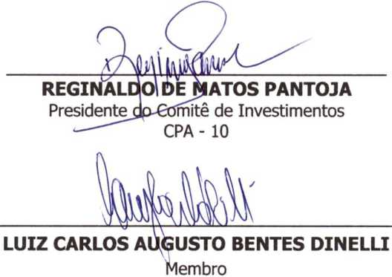

MÁRCIA BRAZ ÁMARAL
Membro

